打开mstar fonted
点击file open project 找到BIG5_ch_18X18_japanok.mstar_fnprj，打开，
如图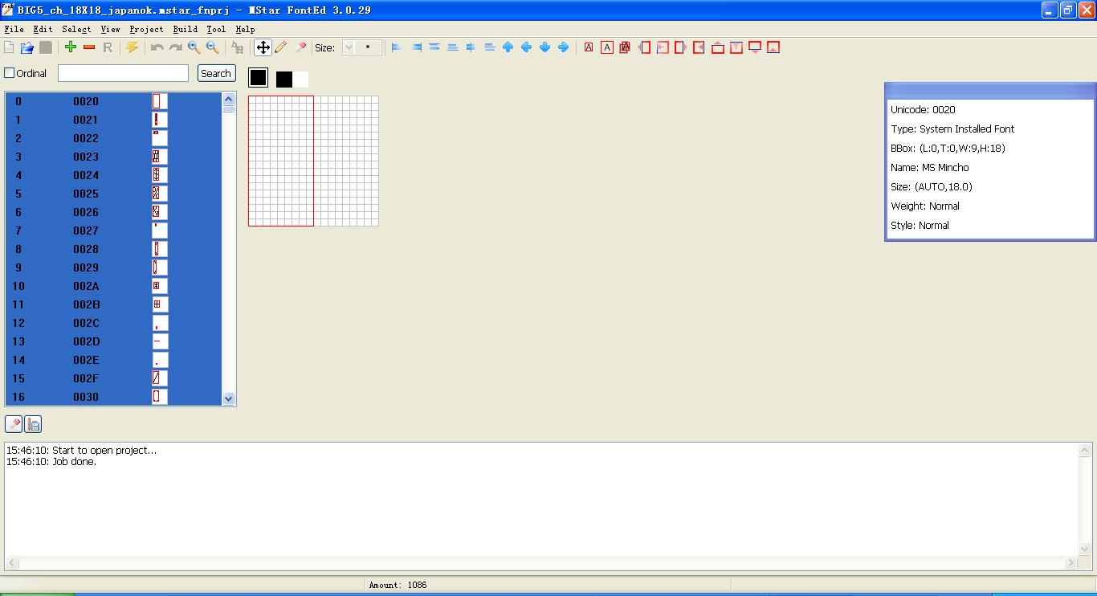

全选后点击ADD items（即+），弹出如图
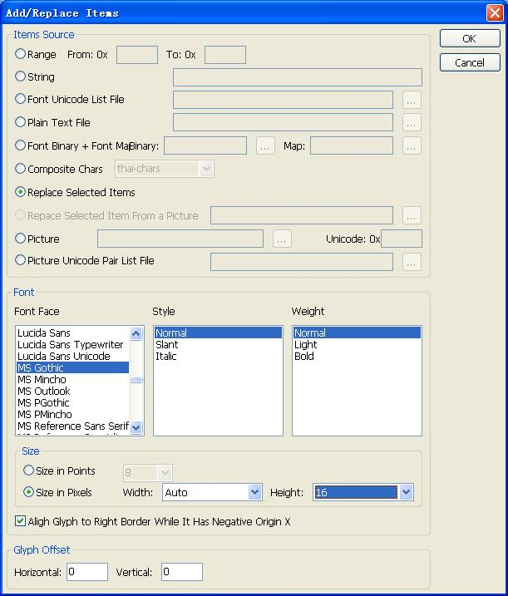
选择replace selected Items,如果自己需要单独添加选择string
字体按上选择MS GOTHIC
自己可以根据菜单需要调节字体的大小
Ok后全选一次，点1图所示右上角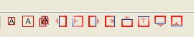的第一个A.
完成后的闪电图标会有如下图所示框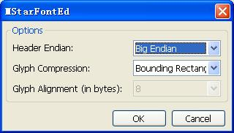
按上图设置，点击OK后生成bin 提换代码E:\E\changyongchengxu\318\MSD318QT_318663\Customer\UI\ATSC_SZ\font\OSD\1366x768下的font.Bin

Font字库即做好带有日语的了，也可以自行自己新建自己所需的字库。

再将string里面的法语或者西班牙语其中一种替换或者单独添加一种语言都行，单独添加自行需要在代码里面做相应的添加。

